Búa til afbókunarástæðu

Afbókunarástæða

* Sést í fellivalmyndinni á forminu sem birtist þegar bókun er aflýst.
* Notað til að flokka ástæður fyrir því að bókunum hefur verið aflýst.
* Getur gefið yfirlits-/tölfræðilista yfir ýmsar ástæður afbókana.
* Hægt er að tengja lista yfir afbókanir með tiltekinni afbókunarástæðu við ákveðnar endurgreiðslur (t.d. vegna Covid-19).

Búa til nýja afbókunarástæðu

Veldu ***Grunngögn > Afbókunarástæða***

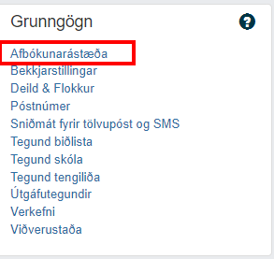

Bættu við nýrri ástæðu neðst á listann

Mynd sem inniheldur bor�

Lýsing sjálfkrafa búin til

Til að búa til afbókunarástæðu þarf að útfylla:

* **Afbókunarástæða** – Nafnið á ástæðunni sem er sýnilegt kennurum og ofurnotendum
* **Þarf að endurbóka** – Haka við hér ef SpeedAdmin á að stofna endurbókun sem bókun í stundaskrá kennara eða hugsanlega afleysingakennara.
* **Endurgreiðsla** – Haka við hér ef afbókun gefur rétt ár endurgreiðslu í SpeedAdmin. Þetta er notað í endurgreiðsluaðgerð SpeedAdmin.
* **Röð** - Hér er röðin í fellivalmynd kennara ákveðin.
* **Virkur** – Hakaðu við ef ástæða á að vera sýnileg í fellivalmyndinni fyrir kennarana.

Ljúktu með því að ýta á ”**Setja inn**”